需要讨论

1.近几周进展-主要难点是数据库的整理嵌入-上传；UI呈现美化；数据库记录还是蛮麻烦的。。
下面这些进展我们开会的时候我都会给师兄讲解+演示
————
重构与精修了很多：
（1）被试分配逻辑和正式流程分段已重新梳理；
（2）实验主流程已改为 A/B 同步作答，前端状态同步机制也从轮询切换为 SSE；
（3）副线任务部分完成了整套 UI 重做，包括副线任务页改版，以及顶部提示从右向左滚动的更优雅实现。
（4）AI 区已支持基础版/高级版双层能力，并在 admin 后台加入了 AI 参数配置模块，可调整基础/高级模型的 baseline URL、API Key 及上下文保留条数。
（5）主界面方面，材料区设计了txt docx excel pdf四种阅读器，很优雅了。
（6）设计了材料系统- 写了admin 文件上传系统及配套上传手册；
（7）作答区也已按 师兄给的Word 版本对AB作答区实现一比一复刻。
（8）数据保存方面，快照功能已落地，（师兄说的5分钟1到B存一个快照）
（9）交互能力上，还补齐了截图复制、AI 区图片粘贴、分区域缩放等功能。
（10）服务器和域名部署方案也已初步调研，后续再细化采购与备案流程，整体可以控制在 1000 元以内。
——————

2.开会还要敲定什么事情
（1）测试轮+教学页面的流程，之前没详细说
（2）副线任务区-自变量(以及admin可以调整的参数如停留时间；正误）；详情页UI如何安排；
（3）变量记录模块（尽可能记录更多的时间戳）
（4）评分系统
2 3 4 点V3word好像提到了但是需要我们敲定我才能做，工作量比较大尽量别返工
（5）实验流程上有几个问题需要师兄敲定+三章实验的具体区别敲定
（6）服务器与域名事宜
（7）deepseek不支持多模态-OCR 路线；视觉模型辅助读图（混淆变量）；直接换模型-还能实现能力差别-（多模态+能力差别+国内）千问-基础版：qwen-turbo高级版：qwen3-vl-plus。或者智谱GLM 豆包

副线任务信息流的自变量如何设置-在第二章的设计里，实验组会有三种类型的信息流，处理组是中性的信息流（所以一共四种信息流，其他章节都是中性），对不同的团队，三种类型是以不同的顺序出现的，这个能做吗；不同顺序指的是，三个工作段里推送的信息可以是ABC，也可以是ACB，每个工作段一种。
另外我想到，所有的干预我都不会告诉被试有这样的干预。但是AI升级那一章比较特殊，虽然被试不知道实验中AI会升级，但是如果真到了升级的那个工作段，还是可以提示他AI升级了。
提示的内容可以放在前一个问卷后、工作段前，也可以放在滚动信息流，也可以放在AI升级后与他第一次交互时AI的回答里，这个你拿捏一下
这个在V3word里面好像有提到4. 三章里的副线节奏实验 / 叙事实验，还没做成实验处理

实验流程上（1）分配上，目前的共享的随机公司序列，然后一个一个分配是否是合适的？（2）B 必须看过“尽调员信息”后才能提交？还是不看也能提交。目前是看过才能提交

下面的【正式实验还要确定】

服务器事宜
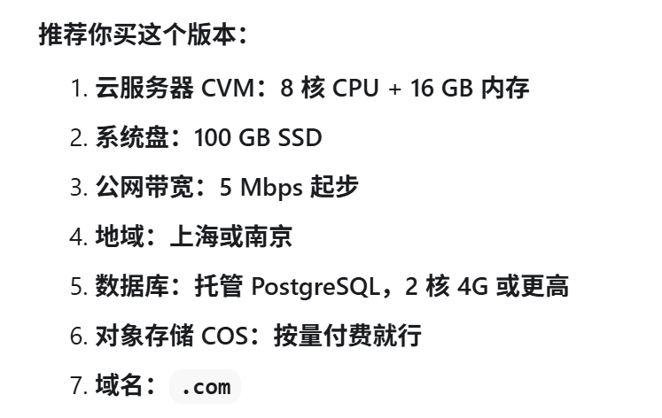
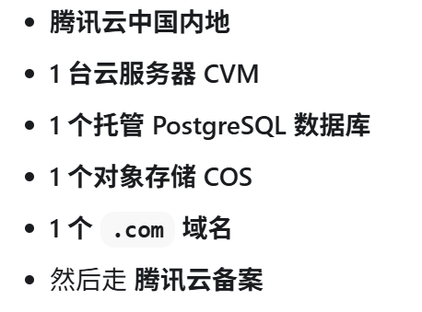

改动集合
1.被试分配逻辑
被试不再预设 A/B，管理员只上传合格名单，系统按进入顺序自动分配奇数位 A、偶数位 B 并相邻配对。在admin界面需要做出调整-在这里也请你检查admin与原来的inspector界面的逻辑是不是admin接到了原来的inspector界面，不会有bug吧
2. 正式任务的分段
正式实验改为 3 个工作段 + 2 个休息问卷段，默认 20 分钟工作、5 分钟休息，这个倒计时也要加到目前的UI里面，在目前最上方的条中【AI 投资决策平台】【角色】【当前项目】后面加上一个倒计时
。同时，这也是admin可以调整的参数-工作段的时间；休息段的时间（在admin中点击保存之后直接全局修改并保存）
同时-分段之间信息的衔接——工作段主线任务是冻结进度然后恢复之后接着进行的，所以这里应该是在每个工作段结束的时候都要保存数据（材料区 作答区与ai区）然后下一个工作段给显示出来；副线任务区的信息却是不保存的，因为我们的副线任务区在不同工作段之前内容不同，这个内容我们后续设计
3. 副线任务区
副线任务区之前的逻辑与UI是如图所示的，UI上是 待处理副线（数字）市场实时快讯+从右边滚动到左边的滚动条（【政策】某区域环保标准或收紧）然后点击待处理副线or 滚动的这个消息都可以进入副线任务的展开区
目前的改动
3.1 UI上：待处理副线（数字）变成 待处理事宜 （不显示具体数字了防止给被试额外压力） 滚动的政策也不显示具体内容，就变成滚动-【您有新事项入库，请尽快处理】从左往右滚动，然后等待30s再次滚动；把市场实时快讯这个也删掉

3.2副线任务展开页面大改动：
之前的UI作为借鉴，我们想要调整成-主页面那个样子
也就是左侧是材料区放置副线任务区的材料；右侧区域的上半是答题区-也就是目前的三个选项；右区域的下半我们要加上副线任务区的AI聊天
UI完全借鉴我们的主页面就可以（把主页面的副线任务区去掉这是肯定的了）（也就是原来的功能都要保留-全屏-保存草稿还有拉动调整区域面积之类的）
在作答的时候，切换下一题的UX是在右上作答区选择答案之后上一题-下一题点击下一题

4.实验流程的改动
4.1 B不再有等待区页面-这个去掉了！在各个md中改一下，该删的删
因为考虑到A做任务需要得5分钟但是B等5分钟一个工作段才20min这样B就做不了几个了
4.2目前的逻辑是这样的-首先分配公司的逻辑变了！现在是公司库全随机分配就好了没有什么稳健和成长、简单和复杂维度了，全随机
然后如何去掉B的等待页面？目前是这个逻辑-A所有公司都是限时5分钟一到就强制保存并把答题区该提交给B的提交给B（这里需要UI上单独对A设计每个公司的倒计时5分钟）
B一开始就可以分配公司先做着，但是材料区中A的反馈是锁定的；5分钟之后A的反馈才解锁；同时在未接收到A的反馈前B是不能提交的，按钮灰色，只有A的反馈来了看了之后才能提交。这样就保证B是始终可以做东西的
4.3 B在5分钟的时候A的材料来了这个时刻要保存下，做快照功能，也就是作答区ai区都存一下目前进度后面可能需要分析，保存的时候名字要是写上5分钟快照与时间戳
4.4测试轮的添加
目前登陆-配对-指导语-正式试验，在正式实验之前添加一个测试轮主要告诉被试在干什么，具体教学怎么办我们后面再改，但是这里需要专门加个page是测试轮，目前先完全复制主页面前端使用的是一样的，只是材料进行简化。我们先和正式轮一样，后面再改，主要是看看被试是否掌握实验规则+基线能力

5.AI区的详细补充规定
目前的AI区有每个工作段的副线任务区的ai聊天+主页面的AI区、
5.1上下文的独立性
无论A还是B切换公司之后，主界面的AI区的上下文应该是清空的，不应保留context（但是我们的数据库都要记录哈，记录这个ai的context是哪个公司第几个做的这样子，元数据都要记录）；但是副线任务区的AIcontext每个被试是只有一个的，切换公司不影响，因为切换公司又不影响副线任务区的推进
5.2 AI区的具体调用api。我们在三个工作段之间会用不同的API;
实验中会有两个阶段-基础ai和高级ai。所以第一个在admin可以调整指定哪几个工作段是基础ai与高级ai
然后基础ai与高级ai的AI区两个区别
（1）api的区别，我们会提供两个api一个基础一个高级。这个我们目前是咋做的存在某个txt吗？目前只有一个deepseek的api我们先暂定基础高级都是deepseek的模型，后续用其他厂和其他apikey我们再调整
（2）基础版不能上传截图（高级版ai能读图）-同时UI上基础班的就没有上传附件那个小按钮了也不支持复制到聊天框上传图片了

6.原始材料我这里准备了一版本初步的，我们来尝试一下
6.1我们在材料区放置这些材料试一下看看能不能加载出来- "E:\Own_program\multi cooperation\00_start_materials\原始材料\P01"这里的1-8以及pdf都应在材料区的参考资料下面的能够切换选择，然后你也设计下word与pdf的阅读器
6.2 AB端的作答区的正式规则来了，请见
"E:\Own_program\multi cooperation\00_start_materials\原始材料\A端尽调表_参与者可见版v2.docx"
"E:\Own_program\multi cooperation\00_start_materials\原始材料\B端投资判断表_参与者可见版.docx"
你仔细阅读这些docx了内容我们要完全复刻到作答区，目前的UI可以改了，风格还是模仿之前的就行，我记得前端风格我们也做过规定
"E:\Own_program\multi cooperation\02_specs\01_frontend\FRONTEND_GUIDELINES.md"

7.小功能的添加
我希望在主界面的材料区加一个功能按钮【截图】请你看第二张图片。目前在材料区的题头参考资料右边是全屏这个按钮，我希望在全屏左侧加一个【截图】让被试用电脑or浏览器调用自己的截图功能进行截图并复制到粘贴板，截图完之后就弱UI提示已经复制到粘贴板即可
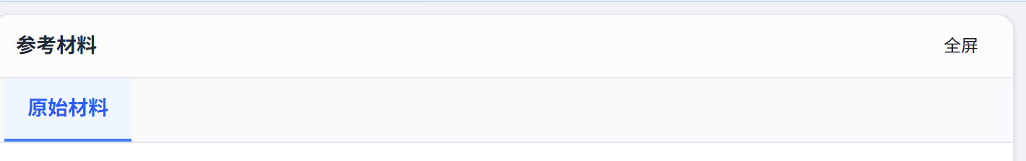

在上面所有的代码书写中都注意与数据库进行对接，尽量保存多的元数据给后台方便我们分析数据使用

把上面的每句话都认真读，转化为todo清单，一条条的落实到md然后一条条的思考如何代码解决。我觉得内容任务量有点太大了，你有什么建议吗，我们怎么结构化的把这些的md+代码都给解决？我感觉牵扯到面过于广了-前端后端数据库都有

第二次改动集合
整理完成的工作
被试分配逻辑
正式流程分段
副线任务UI全部改动；副线任务页改动；从右到左滚动的优雅实现
实验流程全部改动-AB同时做，轮询变为SSE
AI区的基础-高级版；在admin加入ai参数调整模块-配置基础高级版本的baseline url +api key+上下文存多少条
主界面精修-材料区四种阅读器+admin上传文件系统以及上传手册md写好了；作答区一比一实现
快照功能：只有 A 到点自动提交时会写这条 b_five_minute_snapshot；A 手动提前提交时，目前不会写这条特殊的 5 分钟快照
截图功能-以及复制-以及ai区允许图片黏贴
分区域缩放功能
服务器和域名的事情-需要时间研究下-但是可以保证1000元以内全部搞定

检查
数据冻结实现与否；【您有新事项入库，请尽快处理】从左往右滚动实现与否
检查AI区上下文独立性是如何实现的呢？我想要知道目前你对于ai区上下文是如何储存的？如何隔离+记录每个公司的AI上下文和被试整体流程的副线任务区的AI上下文？
A端信息暂时不解锁的这个逻辑做错了
精修
副线任务展开页面的动态效果
主界面+副线任务界面的UI精修-材料区；作答区看新文件
后续
材料上后续要做如何优雅地在admin上传结构化的材料
数据保存功能-尤其注意5分钟快照功能是否实现了
截图功能

正式实验还要敲定
1.三章实验确定下来
